

ПЛАН ПОСЛОВАЊА
ЗА ПЕРИОД 2021.-2023. ГОДИНА

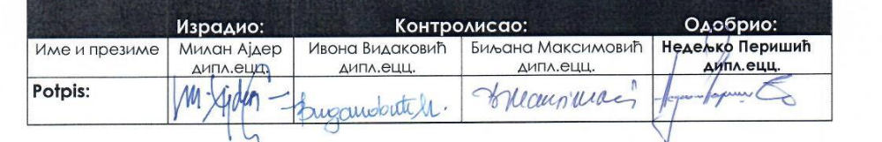

САДРЖАЈ

УВОД

СИНТЕЗА ПЛАНСКИХ ПОКАЗАТЕЉА 7

ТЕХНИЧКО-ЕНЕРГЕТСКИ ДИО 13

Електро-енергетски биланс 2021.-2023 13
Расположиви капацитети ЕРС-а 15
План производње 16

ПЛАН ИНВЕСТИЦИЈА 19
План инвестиција-технички опис пројеката 21
План инвестиција за 2021.годину 25
План инвестиција за 2022.годину 28
Лан инвестиција за 2023.годину 30

ЕКОНОМСКО-ФИНАНСИЈСКИ ДИО

Финансијски резултат 33
Структура укупних прихода 35
Структура укупних расхода 36

ПЛАН ЗАПОШЉАВАЊА 38

МЈЕРЕ ЗА ОСТВАРЕЊЕ ПЛАНА ПОСЛОВАЊА 39

ПЛАН ПОСЛОВАЊА ЗП „ХИДРОЕЛЕКТРАНЕ НА ДРИНИ“ а.д. ВИШЕГРАД ЗА ПЕРИОД 2021-2023. ГОДИНА, УРАЂЕН ЈЕ НА ОСНОВУ МЕТОДОЛОГИЈЕ И СМЈЕРНИЦА МХ ЕРС, И У ПОТПУНОСТИ ЈЕ УСКЛАЂЕН СА КОНСОЛИДОВАНИМ ПЛАНОМ ПОСЛОВАЊА МХ ЕРС ЗА ПЕРИОД
2021.- 2023. ГОДИНА

УВОД

Зависно предузеће “Хидроелектране на Дрини”а.д.Вишеград послује у саставу Мјешовитог Холдинга Електропривреда Републике Српске, као стратешког предузећа које обавља послове од општег интереса. Предузеће је регистровано као акционарско друштво од августа 2005. године, са следећом структуром власништва акционарског капитала: МП МХ ЕРС 65,000396 %, Фонд ПИО 10,043168 % ,Фонд за реституцију РС 5,0 % и друга правна и физичка лица19,956436 %. Сједиште предузећа је у Вишеграду на адреси комплекс-Андрићград.
Матични подаци: Матични број 01794949, ЈИБ 440049762000, шифра дјелатности 3511.

СТАТУСНЕ ПРОМЈЕНЕ

ХЕ “Бистрица” д.о.о. Фоча

Током 2019. године, донешено су и усвојено низ одлука на свим органима управљања предузећа, које се тичу куповине свих удјела од постојећих улагача у друштву ХЕ Бистрица и за те намјене су реализована средства од 20.767.277 КМ. Након што су извршена плаћења постојећим улагачима, Окружни привредни суд у Требињу је дана 16.01.2020. године, издао Рјешење о регистрацији нових улога са 100 %-тним власништвом нашег предузећа у друштву ХЕ Бистрица.
Такође, у 2020. години реализована је докапитализација друштва ХЕ “Бистрица” од 4.100.000 КМ, чиме је основни капитал друштва ХЕ “Бистрица” повећан са 10.212.995 КМ на 14.312.995 КМ. Наведено повећање основног капитала регистровано је Рјешењем Окружног привредног суда у Требињу дана 28.09.2020. године.

ЗАКОНСКИ ОКВИР

Законом о јавним предузећима утврђена је обавеза израде и доношења трогодишњег плана пословања.

Члан 21.

Управа предузећа израђује и надгледа реализацију трогодишњег плана пословања предузећа у складу са међународним рачуноводственим стандардима, и прописима о рачуноводственим и ревизијским стандардима РС-е. Усвојени план пословања предузећа, директор одјељења за интерну ревизију доставља Главном ревизору јавног сектора РС-е, а директор предузећа исти доставља надлежном Министарству.

Члан 22.

План пословања из претходног члана поред осталог укључује:

1. План прихода и расхода,

2. Капиталне издатке предложене за период који обухвата план пословања,

3. Изворе финансирања предложене за наведене капиталне издатке и друге
пословне циљеве,

4. Све зајмове чије узимање је планирано у периоду који обухвата план
пословања,

5. Гаранције чије је давање предложено за осигурање тих кредита,

6. Приједлоге за оснивање или куповину нових предузећа или послова или
продају било којег од зависних друштава предузећа,те кадровску попуну, као
и пратеће расходе за исто,

7. Приједлоге за продају непокретне имовине,

8. Приједлоге за кориштење вишка прихода за период који обухвата план
пословања,

9. Предвиђене финансијске извјештаје, функционални и главни буџет са
полугодишњим анализама варијанте и буџет обртног капитала, који морају
одражавати планиране активности предузећа и са тим активностима
повезане приходе и трошкове.

Члан 23.

План пословања за период за који је донешен представља основ пословних активности предузећа у погледу оних питања каја садржи.

На основу одредби Закона о јавним предузећима које се директно тичу обавезе
израде и доношења трогодишњег плана пословања, и Статутима МХ ЕРС МП и Зависних предузећа - акционарских друштава, регулисана је израда планова пословања. Полазећи од претходног , поред осталог утврђено је следеће:

- На нивоу предузећа - акционарских друштава и МХ ЕРС-а, раде се
трогодишњи планови пословања, уз кориштење постојећих стандарда који
регулишу ово питање и Методологије и Смјерница које утврђује Управа и
Надзорни одбор.

- Plan poslovanja čini osnovu poslovne djelatnosti preduzeća u trogodišnjem
periodu za koji se donosi.

- Uprava i Nadzorni odbor MH ERS MP, svakog mjeseca razmatraju ostvarenje plana na nivou MH ERS-a i svakog preduzeća pojedinačno,te po potrebi, nakon šestomjesečnog ili devetomjesečnog obračuna predlažu njegovo preispitivanje odnosno rebalans.

Takođe, nakon isteka prve godine trogodišnjeg plana, isti se utvrđuje za naredni
trogodišnji period, tako da uvijek postoji kontinuitet trogodišnjeg planiranja.

4. Smjernice za izradu trogodišnjeg plana poslovanja koje utvrđuje i donosi
Uprava i Nadzorni odbor MH ERS MP, definišu : elektroenergetski bilans,
prognozu uslova poslovanja , ključne pokazatelje izvršenja poslovne politike
i termin plan usvajanja( poslije usvajanja konsolidovanog plana poslovanja na
organima MH ERS-a I Vladi RS , isti se dostavlja zavisnim preduzećima na
usaglašavanje svojih planova i konačno usvajanje).

Takođe, važno je istaknuti i nekoliko bitnih faktora koji su karakteristični za planski
period 2021.-2023. godina, koji direktno utiču na iskazivanje ekonomskih i drugih
pokazatelja poslovanja i to:

PROIZVODNI DIO

1. Aktuelni i verifikovani hidrološki niz na osnovu koga planirana proizvodnja u
planskom periodu iznosi 925.000.000 kWh električne energije godišnje,

2. Planirani nivo raspoloživosti agregata na godišnjem nivou od 85 do 90 %,

3. Planirani remonti u trajanju od 92 dana (01.07.-30.09.) uz raspoloživost dva
agregata,

- Planirani godišnji obim potrošnje energije iz mreže prenosa od 0,99 GWh i

- Planirani prosječni godišnji dotok vode od 258,40 m3/sek.

ЕКОНОМСКИ ДИО

1. Просјечна цијена електричне енергије од 3,26 pf/kWh, коју је утврдио РЕРС, и
која је примјењена код планирања прихода од продаје електричне енергије,

2. Планирани приход од продаје обрачунат по просјечној цијени износи
годишње цца 30,16 мил.КМ,

3. Планирани финасиј. обим помоћн.услуга на годиш. нивоу од цца 1,33 мил.КМ
4. Планирани број запослених од 315 радника ( за све три планске године),

5. Планирана цијена рада од 140 КМ и регрес од 1.000 КМ,

ИНВЕСТИЦИОНИ ДИО

1. Реално планирање реализације пројеката и њихових појединачних извора
финансирања,

2. Приоритет дати производним инвестицијама,односно пројектима који су
директно везани за погонску спремност постројења и основну дјелатност,

3. Инвестирати у проширење постојећих и набавку нових информационих
технологија посебно оних везаних за управљање процесима производње и с
тим у вези набавку адекватне опреме,

4. Реализацијом инвестиционих пројеката не угрожавати ликвидност предузећа.

СИНТЕЗА ПЛАНСКИХ POKAZATELJA ЗА ПЕРИОД 2021.-2023. ГОДИНА

Planiranje proizvodnje, investicija , prihoda i rashoda, i finansijskih pokazatelja
za period 2021.- 2023. godina, urađeno je u skladu sa:

1. Zakonom o javnim preduzećima – članovi 21,22. i 23. koji direktno propisuju obavezu
izrade,sadržaj i način usvajanja trogodišnjeg plana poslovanja,

2. Odlukom Vlade RS-e o usvajanju EE bilansa RS-e za period 2021.- 2023. godina,

3. Metodologijom i Smjernicama za izradu plana poslovanja za period 2021.- 2023.
godina, od nadležnih direkcija MH ERS-a MP (Direkcija za ekonomsko-finansijske
poslove, Direkcija za investicije i Direkcije za proizvodnju.)

4. Рјешењем Регулаторне комисије за електричну енергију о утврђивању цијене
електричне енергије на прагу електране.

5. Међународним рачуноводственим и стандардима финансиј. извјештавања.

ПРОIЗВОДЊА

Планирана производња од 925.000.000 kWh енергије на годишњем нивоу за период 2021.-2023. година, је реална под претпоставком добре погонске спремности производног система, повољне хидролошке ситуације, успјешне реализације инвестиционих пројеката везаних за сигуран рад постројења и уравнотеженог рада комплетног производног система МХ ЕРС-а.

ПРИХОДИ ОД ПРОДАЈЕ ЕЛЕКТРИЧНЕ ЕНЕРГИЈЕ

Приходи од продаје утврђени су на основу планиране производње за сваки мјесец појединачно и просјечне цијене од 3,26 pf/kWh електричне енергије. Приходе од продаје електричне енергије, за сва зависна предузећа обрачунала је Дирекција за снабдијевање МП МХ ЕРС и исти по годинама износи:

2021: 30.155.000 KM,
2022: 30.155.000 KM и
2023: 30.155.000 KM.

Просјечно планирани приходи од продаје електричне енергије на годишњем нивоу у планском периоду износе око 30,16 милиона КМ, и остали су непромјењени у односу на планиране из претходног планског периода 2020.-2022. година.

ЦИЈЕНЕ

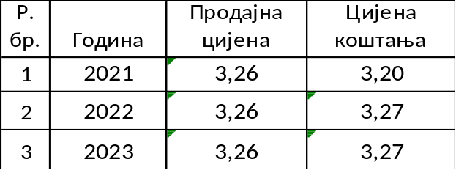

РАСХОДИ

Укупно планирани расходи за период 2021.- 2023. године износи по годинама:

2021: 29.587.000 KM ( пословни расходи: 28.919.000 KM ili 97,74 % )
2022: 30.202.000 KM ( пословни расходи: 29.522.000 KM ili 97,75 % )
2023: 30.212.000 KM ( пословни расходи: 29.552.000 KM ili 97,82 % )

Структура расхода:
%
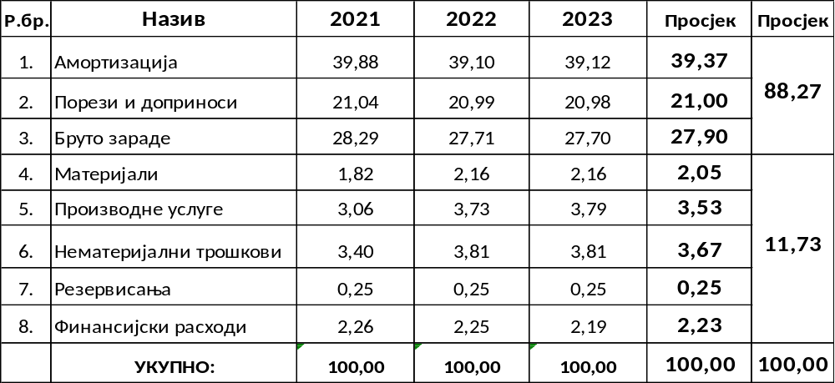

Из напријед наведене структуре трошкава уочава се:

прво, да учешће интерних и екстерних развојних средстава износи око 54,79 % укупних расхода (амортизација и концесиона накнада за општине) и

друго, да учешће трошкова материјала и производних услуга у укупним расходима износи свега око 5,58 %, што значи да се производни систем ХЕ Вишеград одржава у стању пуне погонске спремности са минималним трошковима.

Планом пословања за период 2021.- 2023.година, предвиђен је позитиван бруто финансијски резултат и то:

2021: 2.099.000 КМ
2022: 1.418.000 КМ
2023: 1.408.000 КМ

Из напријед наведене вриједности планиране добити, јасно се показује да садашња просјечна цијена енергије утврђена Рјешењем РЕРС-а од 3,26 pf/kWh представља лимитирајући фактор за позитивно пословање и да не може обезбедити значајнију добит у пословању, односно финансијску корист за власнике капитала, осим у ситуацији екстремно добре производње у обиму од 1.100 до 1.200 GWh.
Анализе показују да наше предузеће тренутно има око 6,53 мил.КМ додатних трошкова који нису признати од стране РЕРС-а, другим ријечима који нису садржани у садашњој цијени, па се намеће се потреба преиспитивања цијена енергије и с тим у вези покретање новог тарифног поступка.

ПЛАНИРАНА РАСПОДЈЕЛА ОСТВАРЕНЕ НЕТО ДОБИТИ

Расподјелу остварене нето добити , могуће је реализовати након што Скупштина
акционара усвоји Ревизорски и годишњи извјештај о пословању, и то на приједлог Надзорног одбора и уз претходну сагласност Управе МП МХ ЕРС, на следећи начин:

- за резерве (законске и статутарне): од 5 до 50 %,
- за донације : 10 % ( спорт,здравство,просвета, култура,социјалне и
хуманитарне сврхе)
- за дивиденде или у нераспоређену добит: преостали износ након
издвајања за резерве и донације

ПЛАН ЗАПОСЛЕНОСТИ

Uпланском периоду 2021.- 2023. година, предузеће планира одржати следећи ниво запослености и то :

2021. 315 радника,
2022. 315 радника и
2023. 315 радника.

Планом пословања за период 2021. - 2023. година, обухваћене су следеће
области:

I. ТЕХНИЧКО- ЕНЕРГЕТСКИ ДИО

II. ИНВЕСТИЦИОНИ ДИО

III. ЕКОНОМСКО-ФИНАНСИЈСКИ ДИО

ТЕХНИЧКО-ЕНЕРГЕТСКИ ДИО

- ТЕХНИЧКО-ЕНЕРГЕТСКИ ДИО

I.1. ЕЛЕКТРО-ЕНЕРГЕТСКИ БИЛАНС Р.С.-е ЗА ПЕРИОД 2021.-2023. ГОДИНА

Правни основ за доношење Електро-енергетског биланса Републике Српске, садржан је у члану 7. Закона о електричној енергији, којим је прописано да Влада Републике Српске доноси дугорочне и годишње Електро-енергетске билансе у складу са електро-енергетском политиком.
Електроенергетски биланс Републике Српске за период 2021.- 2023. година, је формиран по нормама и утврђеним техничким критеријумима за планирање производње, потрошње и стабилног рада електроенергетског система.

Уз задовољење свих потреба за уредним снабдјевањем потрошача електричном
енергијом / домаћи конзум / као примарног циља, ЕЕ билансом су планирана
испуњења свих раније преузетих уговорених обавеза, као и остварење билансних вишкова електричне енергије.

Биланс ће се по процјенама, у периоду 2021.- 2023. година, остваривати у условима развијеног балансног тржишта, које је уређено Тржишним правилима. Тржишним правилима уређени су односи између НОС БиХ и лиценцираних учесника на тржишту електричне енергије, дефинисани су тржишни учесници, обим њихових активности као и комерцијални односи.

Производња електричне енергије ХЕ Вишеград за 2021., 2022. и 2023. годину, планирана је на основу 70%-тне вјероватноће појаве укупног дотока и на основу хидролошких подлога из актуелног хидролошког низа. Такође, код планирања производње узет је у обзир утицај узводних акумулација на промјену планираног мјесечног дотока воде.

У 2021.години, ЕЕ билансом је предвиђена укупна производња од 5.579,94 GWh
електричне енергије, од чега планирана производња ХЕ Вишеград износи 925,00
GWh или 16,58 %.

У 2022. години, ЕЕ билансом је предвиђена укупна производња од 5.364,87 GWh
електричне енергије, од чега планирана производња ХЕ Вишеград износи 925,00
GWh, или 17,24 %.

У 2023. години,ЕЕ билансом је предвиђена укупна производња од 5.414,22 GWh
електричне енергије, од чега планирана производња ХЕ Вишеград износи 925,00
GWh или 17,08 %.

ПЛАНИРАНА ПРОИЗВОДЊА МХ ЕРС:

GWh
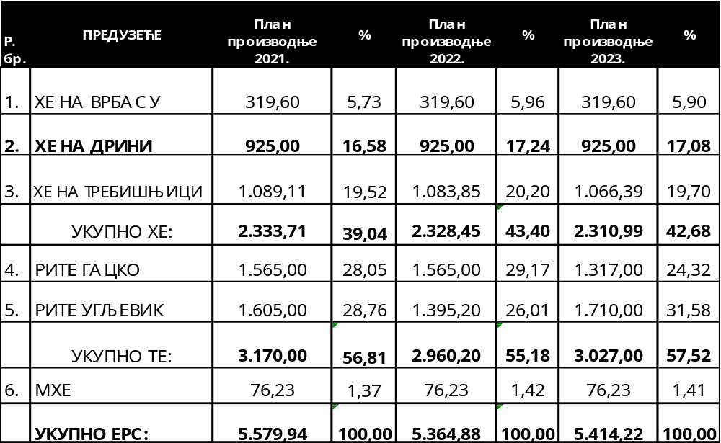

I .2. РАСПОЛОЖИВИ КАПАЦИТЕТИ ЕРС-а ЗА
ПРОИЗВОДЊУ ЕЛЕКТРИЧНЕ ЕНЕРГИЈЕ
MW
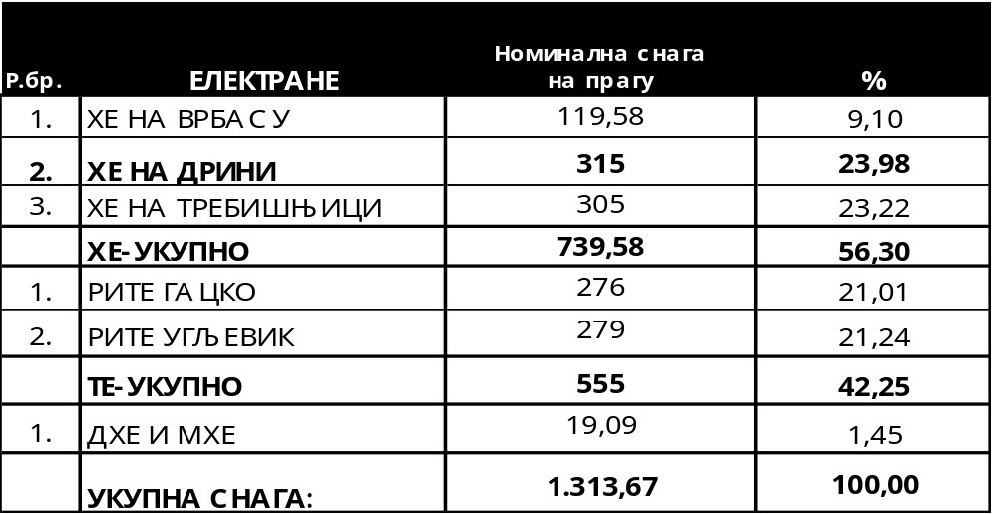

I.3. ПЛАН РЕМОНТА
dani
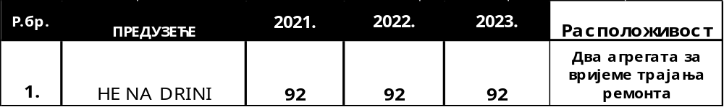

ХЕ Вишеград у све три планске године планира изводити редовне годишње ремонте и то у периоду од 01. јула до 30. септембра, с тим што би се у времену трајања ремонта обезбедила расположивост два агрегата.
I.4. ПЛАН ПРОИЗВОДЊЕ EЛЕКТРИЧНЕ ЕНЕРГИЈЕ ЗА ПЕРИОД 2021.-2023. ГОДИНА

Производња електричне енергије је планирана на основу: техничких могућности објекта и планираног мјесечног дотока воде на основу верификованог хидролошког низа са 70 %-тном вјероватноћом појаве дотока и усклађен је са електро-енергетским билансом РС за период 2021.- 2023. година. Расположиви капацитети за производњу електричне енергије су инсталисане снаге на прагу електране од 315 МW .

1.4.1. MJESEČNI PLAN PROIZVODNJE:
GWh
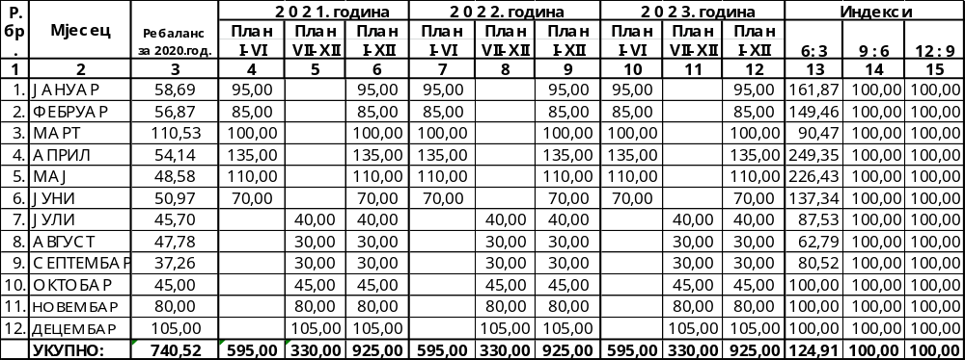

I.4.2. КУМУЛАТИВНИ ПЛАН ПРОИЗВОДЊЕ:

GWh
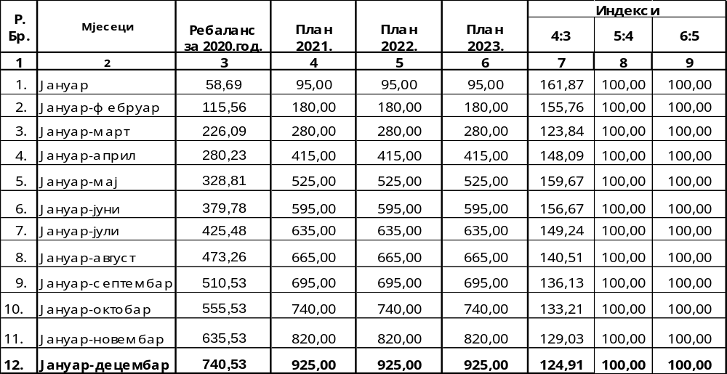

II. ИНВЕСТИЦИЈЕ

УВОД

Укупан план инвестиција за период 2021.- 2023. година износи 33.158.000 КМ,
од чега би се комплетна улагања реализовала властитим средствима.

Динамика планираних инвестиционих улагања од 33.158.000 КМ по годинама је
следећа:

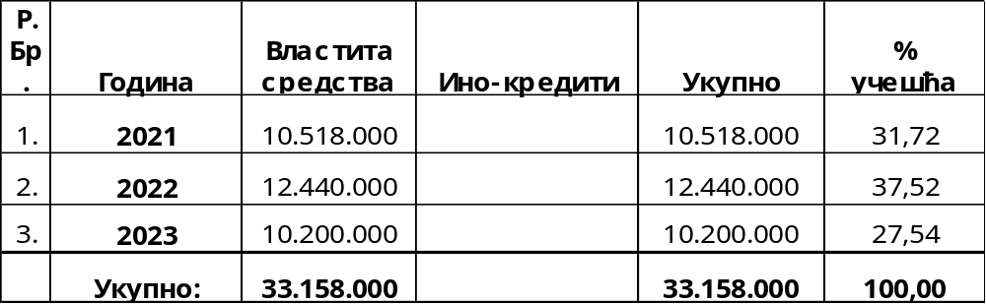

Алокација укупних инвестиционих улагања према намјени је следећа:

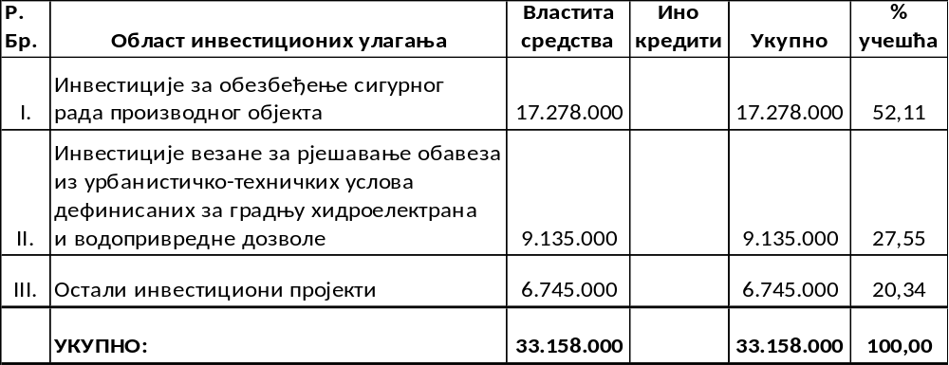

Алокација укупних инвестиционих улагања по годинама и сегментима улагања је следећа:
000 KM
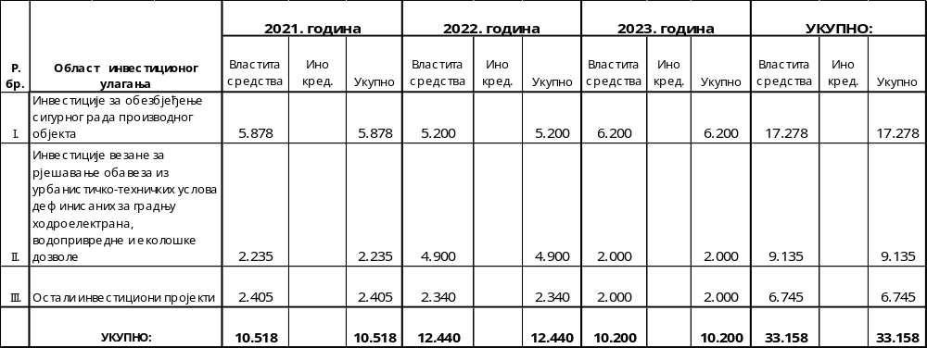

ПЛАН ИНВЕСТИЦИЈА ЗА ПЕРИОД 2021.- 2023. ГОДИНА

УВОД

План инвестиција за период 2021.- 2023. година, базира се на: максималној подршци реализацији електро-енергетског биланса РС, односно остварењу планиране производње и с тим у вези активностима на одржању пуне погонске спремности енергетских постројења, чврстом опредјељењу предузећа за коначну реализацију пројеката предвиђених водном и еколошком дозволом и на крају, осавремењавању постојећих и увођењу нових информационих технологија у пословање предузећа.

Основни циљеви инвестиционих улагања за трогодишњи период су:

1. оптимална погонска спремност енергетских постројења и с тим у вези
реализација планираних пројеката: 17,28 мил. КМ или 52 %,

2. реализација пројеката из обавеза по водној и еколошкој дозволи: 9,13 мил.КМ
или 28 % и

3. улагања у информационе технологије и инфраструктуру предузећа: 6,75 мил.
КМ или 20 %.

Преглед планираних инвестиционих пројеката за период 2021.- 2023. година:

I. ИНВЕСТИЦИЈЕ ZA OBEZBEĐENJE СИГУРНОГ РАДА ПРОИЗВОДНОГ ОБЈЕКТА:17.278.000 KM

1.Инвестиционо одржавање које има карактер инвестиционог улагања

Инвестиција се планира као стратешка резерва у случају већих хаварија на
виталној електро-енергетској или машинској опреми, узрокованих вишом силом
или другим непредвиђеним околностима. Планирана вриједност за период
2021.-2023. године, износи 600.000 КМ.

2. Набавка основних средстава

Планирана набавка основних средстава за период 2021.-2023 година, износи
15.558.000 КМ, са напоменом да је за 2021. годину, посебно приказан аналитички
преглед по врстама опреме и организационим дијеловима предузећа.

3. Консултантске услуге на уградњи и пуштању у рад дигиталног турбинског регулатора

Турбине ХЕ Вишеград са пратећом опремом у погону су пуних 31. годину.
Пратећа опрема без које није могућ рад турбина су и турбински регулатори, који
сесастоје од електроничког и хидрауличког дијела. Резервни дијелови за замјену
електроничког дијела регулатора су набављени и уграђени на АГ-3 и тај посао је
потребно урадити, уз активно учешће стручњака “Toshibe”, и на преостала два
агрегата.
У 2021. години планира се уградња на још једном агрегату са планираним
средствима за консултантске услуге од 120.000 КМ.

4. SCADA Систем III. фаза: 900.000 KM i
- Идејни пројекат за унапређење мјерења, дијагностике и стабилности у производном систему: 100.000 КМ.

II. ИНВЕСТИЦИЈЕ ВЕЗАНЕ ЗА РЈЕШАВАЊЕ ОБАВЕЗА ПРЕДВИЂЕНИХ ВОДНОМ И
ЕКОЛОШКОМ ДОЗВОЛОМ: 9.135.000 KM

1. Учешће у рјешавању третмана отпадних вода града Вишеграда

Тачком 3.7. Водопривредне дозволе издате од стране Министарства
пољопривреде, шумарства и водопривреде РС - ЈУ “Воде Српске”Бијељина,
прецизирано је да се у процесу рјешавања третмана отпадних вода града
Вишеграда прате активности ЈУ “Воде Српске”, ХЕ Бајина Башта и општине
Вишеград.
Планирано је да се цијели пројекат заврши у планском раздобљу 2021.-2023.
година, с тим што се потребна средства за учешће у финансирању пројекта у
2021. години процјењују на износ од 300.000 КМ, а у 2022. години 700.000 КМ.

2. Учешће у рјешавању третмана отпадних вода града Горажда

Тачком 3.7. Водопривредне дозволе, издате од стране Министарства
пољопривреде, шумарства и водопривреде РС - ЈУ “Воде Српске”Бијељина,
прецизирано је да се у процесу рјешавања третмана отпадних вода града
Горажда, прате активности ЈУ “Воде Српске”, Агенције за воде ФБиХ и локалних
заједница, у складу са Генералним уговоромо регулисању међусобних обавеза
у заједничком обезбеђењу средстава закљученим 30.03.1990.године.
Планирано је да се цијели пројекат заврши у планском раздобљу 2021.- 2023.
година, с тим што се потребна средства за учешће у финансирању пројекта у
2021. години процјењују на износ од 500.000 КМ, у 2022.години на 3.500.000 КМ и у
2023.години на 2.000.000 КМ.

3. Припремни радови на реконструкцији моста у насељу “Душче” (низводно од
бране ХЕ)

Новом Еколошком дозволом са роком важења до 31.01.2023. године, у тачки
3.2.7. дефинисано је предузимање одређених припремних радњи на
реконструкцији моста у насељу “Душче”, у сарадњи са општином Вишеград и
другим надлежним институцијама. Припремне радње обухватају анализу
постојећег стања остатака колско-пјешачког моста на основу којих би се
изадио пројекат реконструкције моста и веза са постојећим саобраћајницама.
Планирана средства за ову фазу радова износе 500.000 КМ, и то у 2021. години
100.000 КМ и у 2022. години 400.000 КМ.

- Извођење бушотина са уградњом инклинометарских конструкција на клизишту “Дубац"

Препорука за наведену активност је садржана у књизи “Ревизиони елаборате техничког осматрања бране ХЕ Вишеград за период 2016.-2017.година”, која је урађена од стране института “Јарослав Черни”. Пројекат предвиђа извођење три геолошке бушотине са уградњом инклинометарских конструкција (цијеви), што ће омогућити инклинометарска мјерења и праћење помјерања тла на клизишту “Дубац”.
Планирана средства за наведене радове износе 35.000 КМ, са роком
завршетка у 2021. години.

- Реконструкција приступних путева објектима ХЕ Вишеград

Новом Еколошком дозволом издатом са роком важења до 31.01.2023. године, предвиђено је да предузеће реконструише и изради приступне путеве постројењима и објектима ХЕ Вишеград са пратећим инфраструктурним објектима ( приступни путеви управној згради у комплексу “Андрићград”, санацију моста на ушћу р.Рзав код управне зграде предузећа и приступне путеви изграђеним алармним станицама и другим објектима у власништу предузећа).

За изградњу наведених приступних путева и других објеката планирана су средства од 1.600.000 КМ, и иста се планирају реализовати: у 2021. години 1.300.000 КМ и у 2022. години 300.000 КМ.

- ОСТАЛИ ИНВЕСТИЦИОНИ ПРОЈЕКТИ: 6.745.000 КМ

У планском период 2021.-2023. година, предузеће планира реализовати низ
појединачних пројеката углавном везаних за набавку нових објеката, радове на
реконструкцији постојећих објеката који су у власништву предузећа, набавку
нових информационих система и истражне радове на новим ХЕ објектима и то:

- набавка нових и доградња постојећих грађевинских објеката : 1.500.000 КМ,
- санација путне мреже у кругу ХЕ: 400.000 КМ,
- набавка нових информационих система: 4.495.000 КМ и
- истражни радови на новим ХЕ објектима: 350.000 КМ.

ПЛАН ИНВЕСТИЦИЈА ЗА 2021. ГОДИНУ
KM
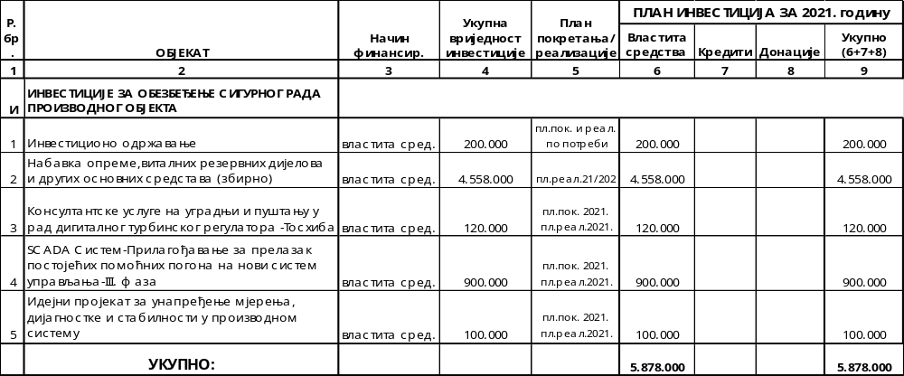

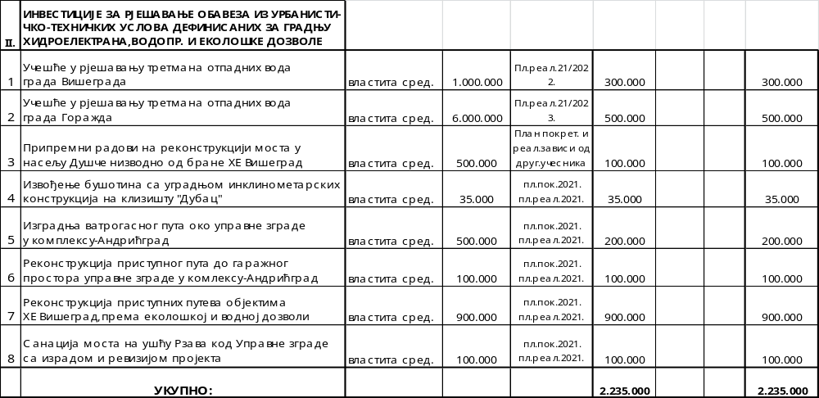
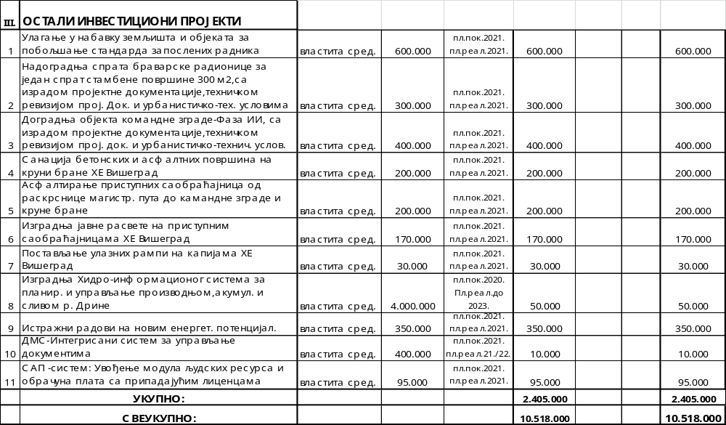

ПЛАН ИНВЕСТИЦИЈА ЗА 2022. ГОДИНУ
KM
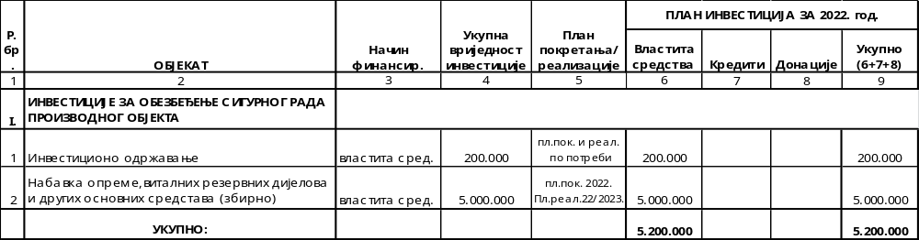

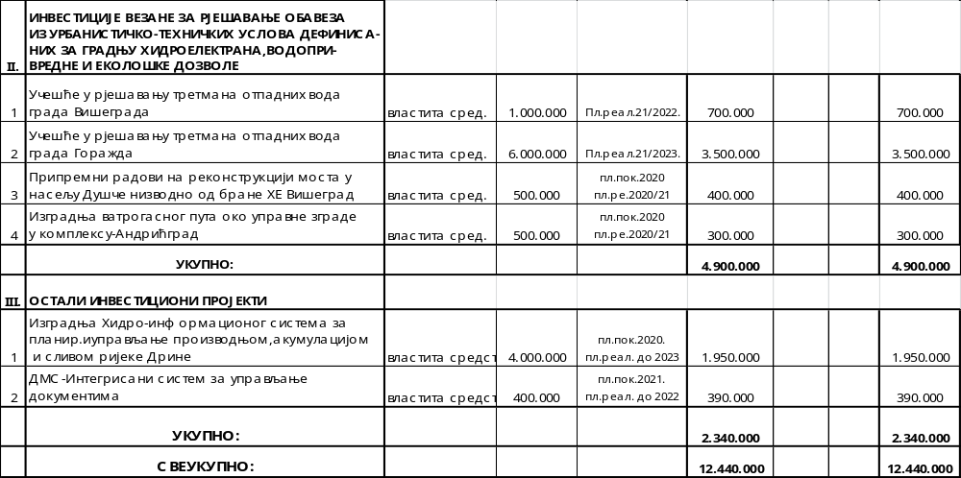

ПЛАН ИНВЕСТИЦИЈА ЗА 2023. ГОДИНУ
KM
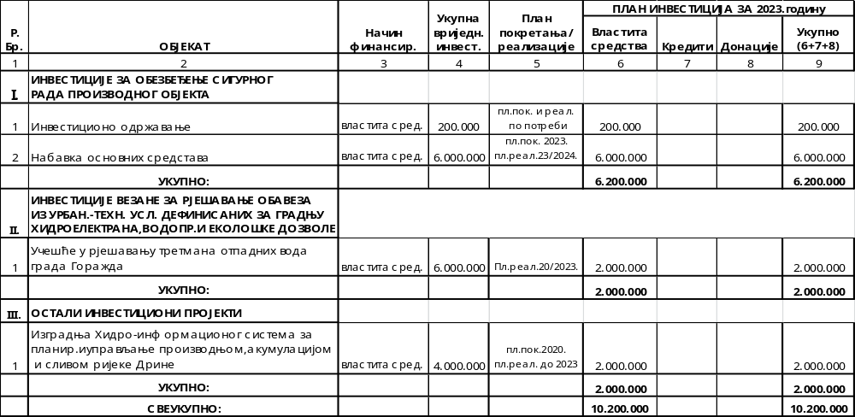

ПОСЕБНА СТРАТЕШКА УЛАГАЊА

Докапитализације ХЕ Бистрица

У планском период 2021-2023. година, ЗП “ХЕ на Дрини” као посебна улагања, планира укупан обим докапитализација друштва ХЕ “Бистрица” у износу од 25,19 мил. КМ или по годинама како слиједи:

000 KM
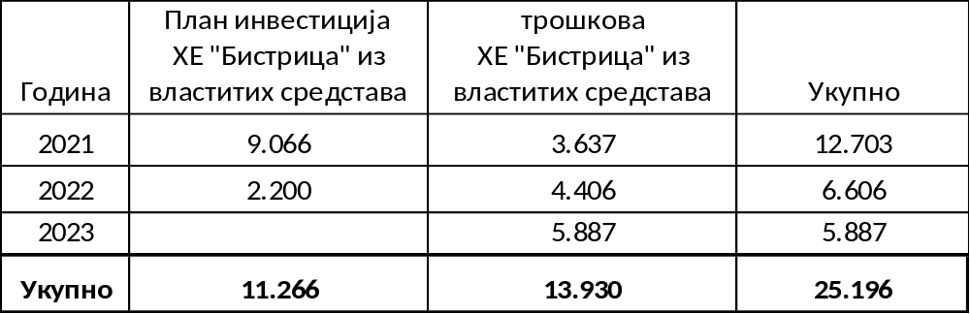

III. ЕКОНОМСКО – ФИНАНСИЈСКИ ДИО

ФИНАНСИЈСКИ РЕЗУЛТАТ
KM
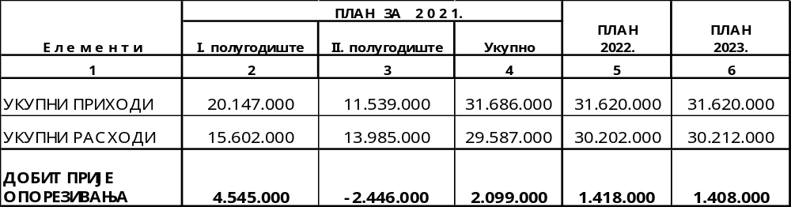

KМ

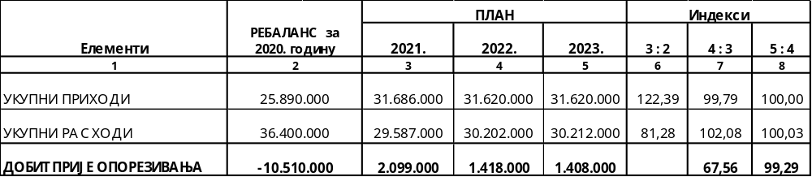

СТРУКТУРА ФИНАНСИЈСКОГ РЕЗУЛТАТА
000 KM
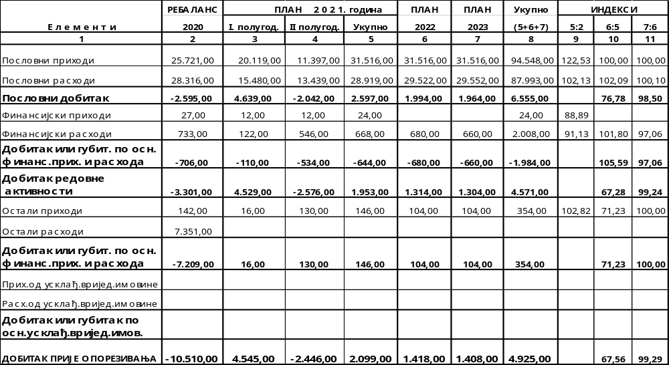
СТРУКТУРА УКУПНИХ ПРИХОДА
000 KM
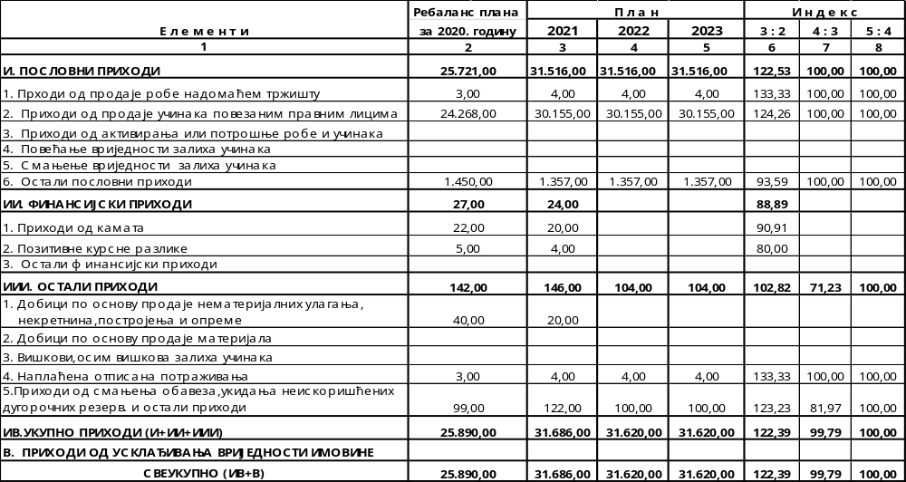

СТРУКТУРА УКУПНИХ РАСХОДА
000 KM
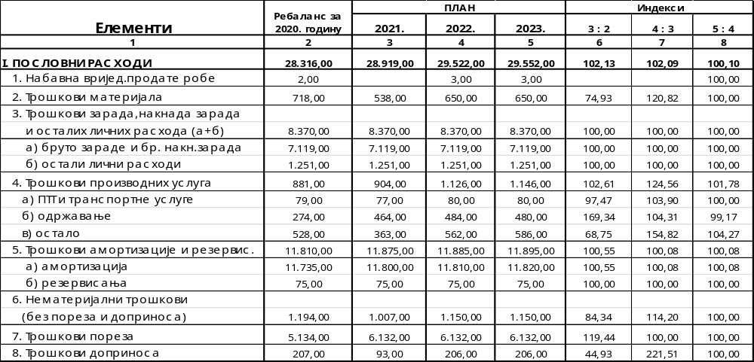

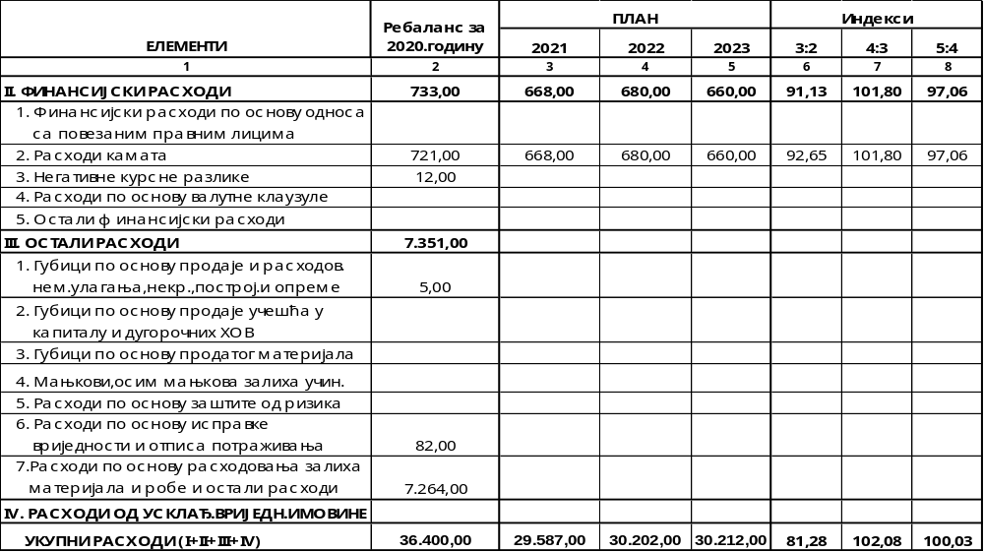

ПЛАН ЗАПОШЉАВАЊА ЗА ПЕРИОД 2021.-2023. ГОДИНА

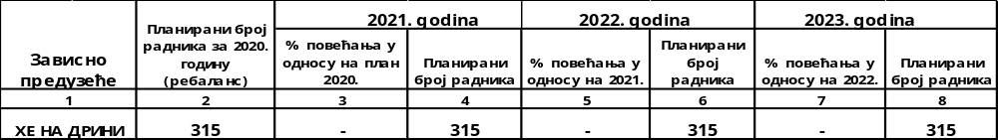

IV. МЈЕРЕ И АКТИВНОСТИ НА ИЗВРШЕЊУ ПЛАНА

IV. КЉУЧНЕ АКТИВНОСТИ И МЈЕРЕ ЗА ИЗВРШЕЊЕ ПЛАНА POSLOVANJA ЗА ПЕРИОД
2021.- 2023. ГОДИНА

1. Прва и основна активност на реализацији Плана пословања за период
2021.-2023. годину,везана је за остварење планиране производње у циљу
сигурног и континуираног снабдјевања домаћих потрошача као и
обезбеђење планираних билансних вишкова енергије за пласман осталим
купцима и у извоз.
Остварење планиране производње, захтијева обезбеђење оптималне
погонске спремности и максималне расположивости производних
постројења.

- Носиоци активности: Извршни директор за техничке послове МХ ЕРС и
Управа предузећа
- Рок: континуирано

2. Реализација Плана инвестиција за период 2021.-2023. година, посебно
инвестиционих пројеката везаних за сигуран рад производног система.
Такође, веома је важно да се у планском периоду, реализују планиране
активности на изградњи хидроелектрана у сливу р. Бистрице, планираних
пројеката из обавеза по водопривредној и еколошкој дозволи и пројеката на
увођењу нових информационих технологија.

За остварење Плана инвестиција неопходна је максимална сарадња и
координација са надлежним дирекцијама МХ ЕРС МП , као и са другим
органима МХ ЕРС МП, у циљу добијања сагласности и одобрења потребних
за реализацију планираних пројеката.

- Носиоци активности: Управа Друштва и органи управљања
- Рок: континуирано

3. Радове на ремонту и реконструкцији постројења и опреме урадити
благовремено и квалитетно, како би се побољшала погонска спремност и
обезбедила реализација плана производње уз максималну
рационализацију трошкова за ове активности,

- Носиоци активности: Управа Друштва
- Рок: планирани термини одржавања ремонта

4. Мјесечно сагледавати кретања прихода и расхода и сачињавати
комплетне анализе остварених резултата пословања, у циљу
благовременог и континуираногувида у стање у коме се предузеће налази
и предузимање мјера на реализацији стратешког циља: контрола
трошкова и пословање без губитка.

- Носиоци активности: Управа Друштва и интерна ревизија
- Рок: континуирано

5. У вези са претходном тачком, побољшати економичност коришћења
путничких возила, контролисати трошкове репрезентације, службених
путовања,ангажовања по уговору дјелу, канцеларијског материјала,
семинара, службених телефона и других трошкова који нису директно
везани за дјелатност.

- Носиоц активности: Управа Друштва
- Рок: континуирано

6. Приликом запошљавања нових радника, поштовати Закључак Владе РС од
10.12.2020. године, према којем ће се пријем нових радника вршити на начин
да јавна предузећа образложени захтјев доставе ресорном Министарству,
које ће сачинити мишљење и исто заједно са захтјевом доставити Влади на
доношење коначне одлуке. Запошљавање радника на одређено вријеме
свести на неопходан минимум. Редовно измиривати обавезе према
стипендистима,у складу са планираним средствима.

- Рок: континуирано
- Носиоци активности: Управа Друштва

7. Исплате накнада за рад Надзорног одбора и Одбора за ревизију вршити у
складу са Одлуком Скупштине акционара.

- Носиоц активности: Скупштина акционара
- Рок: континуирано

8. Прековремене и интервентне сате свести на неопходне за одржавање
редовне производње. Елиминисати прековремени рад у администрацији.

- Носиоц активности: Управа Друштва
- Рок: континуирано

9. У потпуности примјењивати Закон о јавним набавкама и друга акта којим
се регулише проблематика набавки.

Подносиоци захтјева за набавку дужни су да исте подносе благовремено,
водећи рачуна о стању залиха, предложеном поступку, и уз претходну
провјеру процјењене вриједности конкретне набавке.

- Носиоци активности: Управа друштва и Сектор за економско-
финансијске послове
- Рок: Трајан

10. У планском периоду смањити све трошкове који нису директно везани за
дјелатности како би се испоштовао Закључак Владе од 10.12.2020. године,
којим се тражи смањење укупних трошкова од 10 % у финансијским
плановима (репрезентација,службена путовања, ангажовање запослених на
одређено вријеме, семинари, службени телефони, материјали и др.)

11. Приступити имплементацији система финансијског управљања и контроле,
у складу са одредбама Закона о систему интерних финансијских контрола
у јавном сектору РС, који обухвата све врсте процеса, политика и
процедура који се користе код финансијског планирања, извршавања,
контроле и извјештавања у областима стратешких и оперативних активности
предузећа.

12. Донијети акт о управљању ризицима којим се поставља оквир за увођење
праксе управљања ризицима са дефинисањем стратешких ризика који
могу неповољно утицати на остварење приоритетних циљева предузећа.

13. У цјелости и доследно примјењивати Закон о донацијама. Донације се могу
додјељивати из остварене добити и то искључиво у областима спорта,
здравства, културе,социјалне и хуманитарне помоћи, а након потврђивања
остварене нето добити од стране независног ревизора и усвојене Одлуке о
расподјели нето добити Скупштине акционара.

- Носиоци активности: Управа Друштва
- Рок: Након достављања ревизорског финансијског извјештаја и Одлуке
Скупштине акционара

14. Доследно реализовати све Одлуке и Закључке: Владе РС-е, МХ ЕРС-а ,
Скупштине акционара, Надзорног и Одбора за ревизију, Независног
ревизора и Одјељења интерне ревизије.

- Носиоци активности:Управа Друштва
- Рок: трајан

15. Редовно обезбјеђивати све потребне информације за Надзорни одбор,
Одбор за ревизију, Скупштину акционара, МХ ЕРС, институције тржишта
хартија од вриједности, ревизије, Владе РС-е, Министарсва индустрије,
енергетике и рударства и друге.

- Носиоци активности: Управа Друштва
- Рок: Трајан



